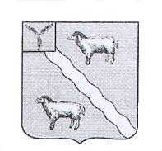
ГЛАВА
АЛЕКСАНДРОВО-ГАЙСКОГО МУНИЦИПАЛЬНОГО ОБРАЗОВАНИЯ АЛЕКСАНДРОВО-ГАЙСКОГО МУНИЦИПАЛЬНОГО РАЙОНА
САРАТОВСКОЙ ОБЛАСТИ

РАСПОРЯЖЕНИЕ

от «19» февраля 2021 года № 11

«Об утверждении заявки для участия в инициативном проекте»

На основании протокола схода граждан от 12.02.2021 года

1. Утвердить заявку для участия в инициативном проекте по созданию условий комфортного и безопасного отдыха населения с установкой универсальной площадки в с.Варфоломеевка Александрово-Гайского муниципального образования Александрово-Гайского муниципального района.
.

Глава Александрово-Гайского
муниципального образования,
Председатель Совета депутатов О.В.Нейфельд

